中國文化大學115年度高教深耕計畫活動成果紀錄表

主題 | 中國文化大學博物館實務體驗學習成果
內容  （活動內容簡述/執行成效） | 主辦單位：博物館  活動日期：115年3月1日至4月30日  活動地點：中國文化大學華博物館  說明：在參與博物館經營實務活動的過程中，學生透過實務參與博物館展覽、典藏管理、及教育推廣等多項實務工作，對博物館的整體運作有更深入且具體的認識 讓學生得以將課堂中所學的理論知識與現場操作相互對照與驗證，同時促進學生對博物館的職能的理解，也進而提升其在問題解決與溝通協調上的能力。  量化成效指標 ：總計參與學生共21人次，實務學習成果報告 6篇  典藏組參與學生共5人(合計10人次) ， 實務學習成果報告1篇  展覽組參與學生共6人(合計6人次)，實務學習成果報告2篇  推廣組參與學生共3人(合計3人次)，實務學習成果報告2篇  行政組參與學生共2人(合計2人次)，實務學習成果報告2篇  執行成效：合計 21人次參與體驗實習。
活動照片 | 活動照片 | 內容說明(每張20字內)
活動照片 | 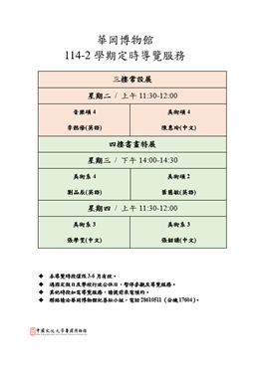 | 展覽組  - 114-2學期安排定時導覽服務(公告)  - 平日參觀民眾提供展場導覽服務以及團體預約導覽服務。  3.展場第一線服務支援以及館藏作品包裝防護作業。
活動照片 | 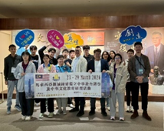  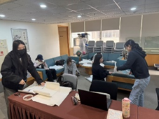  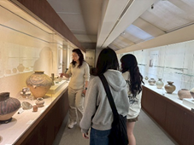
活動照片 | 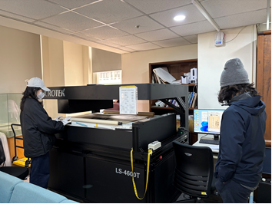 | 典藏組  1學習掃描文物之數位圖檔，發展多元應用。  2透過整理文物，學習典藏管理的方法與步驟。
活動照片 | 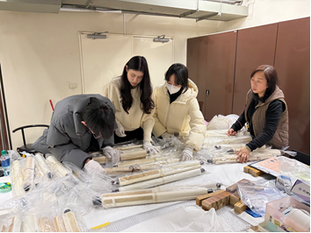 | 典藏組  1學習掃描文物之數位圖檔，發展多元應用。  2透過整理文物，學習典藏管理的方法與步驟。
活動照片 | 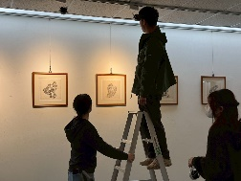  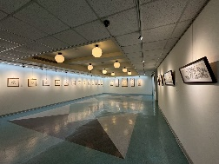  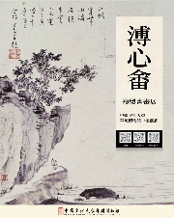 | 推廣組  1.3/24舉辦「館藏溥心畬書畫精品複製畫展」展覽，同學學習布展流程，如展牌製作、掛畫、水平及燈光調整等，上架網路平台推廣工作。  2.舉辦三場活動，《文件夾創意設計》比賽、《從(數位)典藏到敘事工程:博物館人的策展轉譯實踐與職能轉型》演講活動、《畢業季》特賣活動，同學學習設計宣傳海報，並推廣同學踴躍報名及宣傳活動訊息至各平台。
活動照片 | 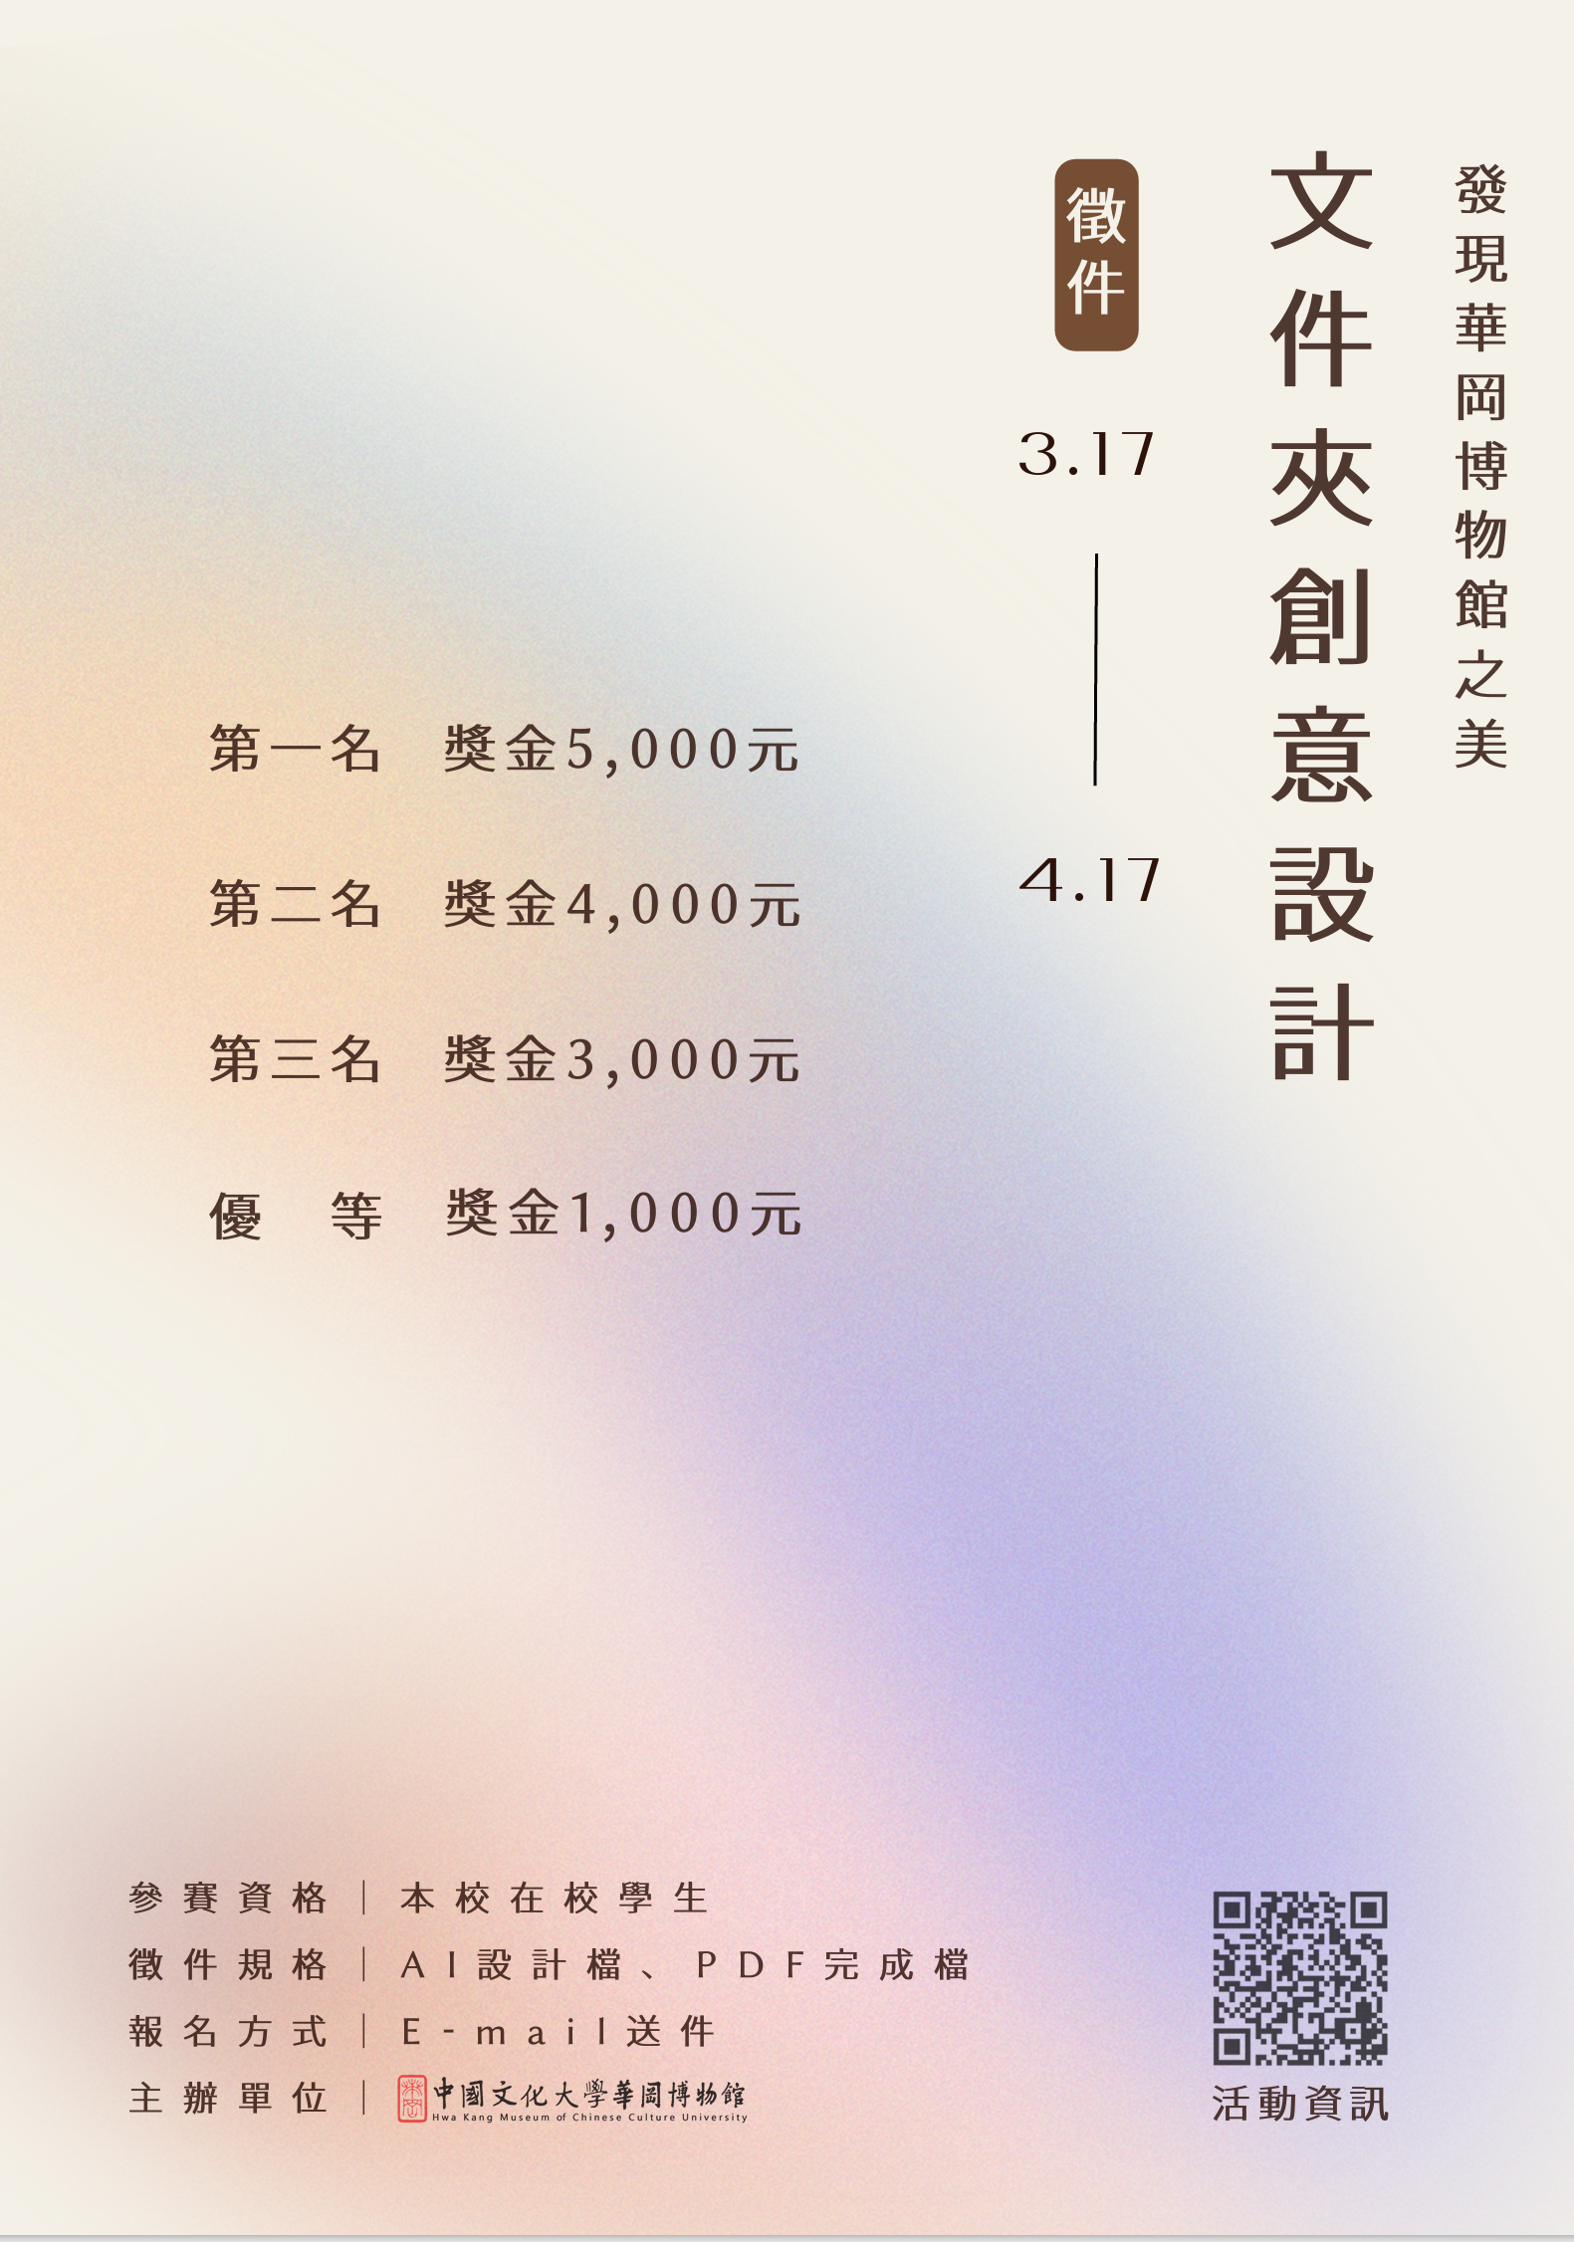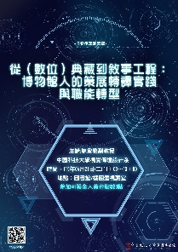
活動照片 | 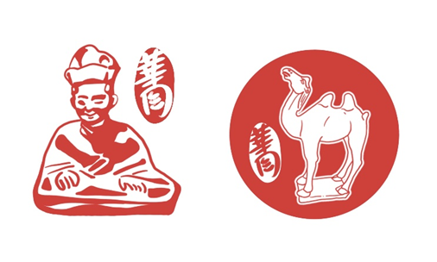 | 行政組  同學  1.設計打卡印章  2.協助巡查、看顧展場、導引觀眾的等事務。
活動照片 | 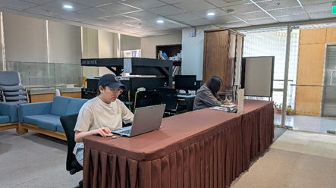 | 行政組  同學  1.設計打卡印章  2.協助巡查、看顧展場、導引觀眾的等事務。

